Nuestro Círculo

Año 12 Nº 548 Semanario de Ajedrez 16 de febrero de 2013

M. CUÉLLAR GACHARNÁ
1916 - 1985
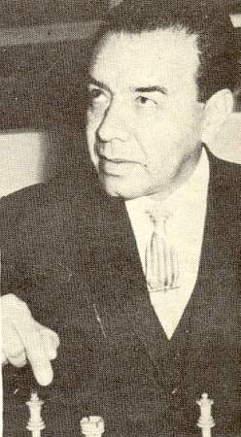
El M.I. Miguel Cuéllar Gacharná nació en Bogotá, Colombia, el 18 de noviembre de 1916 y falleció el 5 de diciembre de 1985.
Cuéllar ganó el campeonato colombiano nueve veces (1941, 1946, 1953, 1955, 1956, 1957, 1959, 1961 y 1971).
Representó a Colombia en seis olimpíadas (1954, 1956, 1958, 1964, 1970 y 1972). Ganó la medalla de plata individual en el primer tablero (+12 -2 = 4) en la 16ª Olimpiada de Tel Aviv 1964.
En 1952, se clasificó 3º/4º en Mar del Plata (Julio Bolbochán y Héctor Rossetto 1º).
En 1953, 5º en Mar del Plata (Svetozar Gligoric 1º). En 1957, 7º en Mar del Plata (Paul Keres 1º). En 1958, 2º/3º con William Lombardy, detrás de Oscar Panno, en Bogotá.En 1961, Cuéllar ganó en Caracas (zonal). En 1962, 22º en el Interzonal de Estocolmo, derrotando a Efim Geller y Viktor Korchnoi en los juegos individuales.
En La Habana1966, 7º (Eleazar Jiménez 1º).
En 1967, 19º/20º en el Interzonal de Sousse (Bent Larsen 1º).
En 1969, 1º con Boris de Greiff en Bogotá. En 1970, 7º en Bogotá (Mecking 1º).
En 1970,14º en Caracas(1ºLubomir Kavalek)
En 1973, 18º en el Interzonal de Leningrado (Anatoly Karpov y Viktor Korchnoi 1º).
En 1980,4º/5ºen Bogotá JoaquínGutiérrez 1º.
Obtuvo el título de Maestro Internacional en 1957.

Héctor Rossetto - Miguel C. Gacharna [C30] Mar del Plata, 1952

1.e4 e5 2.f4 Ac5 3.Cf3 d6 4.Ac4 Cf6 5.d3 Cc6 6.c3 0-0 7.b4 Ab6 8.Db3 a5 9.b5 a4 10.Dc2 Ca5 11.fxe5 Cg4 12.Ag5 De8 13.Cbd2 h6 14.Af4 dxe5 15.h3 Cf2 16.Cxe5 Cxh1 17.d4 Cxc4 18.Cdxc4 f6 19.Cxb6 cxb6 20.Cc4 Af5 21.Cd6 Axe4 22.Cxe8 Axc2 23.Cc7 Tac8 24.Rd2 Ae4 25.Txh1 Tf7 26.Te1 f5 27.c4 Tfxc7 28.Axc7 Txc7 0-1

Bernardo Wexler - Miguel Cuellar Gacharna [E42] Mar del Plata, 1953

1.d4 Cf6 2.c4 e6 3.Cc3 Ab4 4.e3 c5 5.Cge2 Ce4 6.f3 Cxc3 7.Cxc3 Cc6 8.d5 Ce5 9.f4 Cg6 10.Ae2 Axc3+ 11.bxc3 Df6 12.0-0 e5 13.f5 Ce7 14.e4 d6 15.Ae3 Cg8 16.De1 Ad7 17.Tb1 0-0-0 18.Dc1 De7 19.Db2 Ae8 20.a4 Rb8 21.a5 Ra8 22.Db3 h6 23.Dc2 Cf6 24.g4 Ch7 25.Af2 h5 26.gxh5 g6 27.Ag3 gxh5 28.f6 Df8 29.Dd2 Dg8 30.Axh5 Cg5 31.Af3 Cxf3+ 32.Txf3 Ad7 33.Tf2 Dg6 34.De1 Th4 35.Te2 Tdh8 36.Tb3 Tf4 37.Db1 Ah3 38.Te1 Tf3 0-1

Miguel Cuellar Gacharna - Herman Pilnik [D75] Mar del Plata, 1953

1.d4 Cf6 2.c4 g6 3.g3 d5 4.cxd5 Cxd5 5.Ag2 Ag7 6.Cf3 0-0 7.0-0 c5 8.dxc5 Cc6 9.Cbd2 Cdb4 10.a3 Ca6 11.Tb1 Cxc5 12.b4 Ce6 13.Ab2 Ccd4 14.e3 Cb5 15.Db3 Axb2 16.Txb2 a5 17.a4 Cd6 18.Cc4 axb4 19.Dxb4 Cxc4 20.Dxc4 Da5 21.Ta1 Ad7 22.Txb7 Cc5 23.Tbb1 Tab8 24.Ce5 Txb1+ 25.Txb1 Axa4 26.Ta1 Db5 27.Txa4 Dxa4 28.Dxc5 Dd1+ 29.Af1 e6 30.Dc7 Dd8 31.Dc4 Dd1 32.e4 Da1 33.Dc7 Da8 34.Cd7 Dd8 35.Dd6 Te8 36.Ab5 Rg7 37.De5+ Rh6 38.Cf6 Dd1+ 39.Rg2 Td8 40.h3 g5 41.Cg4+ 1-0

Wolfgang Uhlmann - Miguel C. Gacharna, [E10] Moscú,.1956

1.d4 Cf6 2.c4 e6 3.Cf3 c5 4.d5 exd5 5.cxd5 b5 6.Ag5 d6 7.e4 a6 8.a4 Ae7 9.axb5 Cxe4 10.Ae3 0-0 11.Ad3 Cf6 12.Cc3 Ab7 13.0-0 axb5 14.Txa8 Axa8 15.Axb5 Cbd7 16.Te1 Cb6 17.Ac6 Axc6 18.dxc6 d5 19.Cb5 d4 20.Ag5 Cbd5 21.Db3 h6 22.Ah4 Cf4 23.c7 Dd7 24.Ce5 Dd5 25.Dxd5 C6xd5 26.Axe7 Cxe7 27.Cd7 Ta8 28.Cb6 Ta2 29.g3 Ce6 30.Cc4 Rf8 31.f4 g6 32.g4 Ta4 33.b3 Tb4 34.Ccd6 0-1

Miguel C. Gacharna – D.Abraham

Yanofsky [E92] Munich, 1958

1.d4 Cf6 2.c4 g6 3.Cc3 Ag7 4.e4 d6 5.Ae2 0-0 6.Cf3 e5 7.d5 Ch5 8.g3 a5 9.Ag5 De8 10.Ch4 Cf6 11.Dd2 Ca6 12.0-0-0 Cg4 13.Axg4 Axg4 14.f3 Ad7 15.g4 Cc5 16.Thg1 b6 17.Ae3 f6 18.Tg2 Tf7 19.Rb1 Tb8 20.Dc1 Rh8 21.Tg3 Ca6 22.Th3 Rg8 23.Tg3 Rh8 24.Tg2 b5 25.cxb5 Axb5 26.Cxb5 Dxb5 27.Dc3 Cc5 28.Axc5 dxc5 29.Tc2 Af8 30.Cg2 Da4 31.Ce3 Tb4 32.Cc4 Ad6 33.Td3 Rg8 34.a3 Tb5 35.b3 Tb8 36.Ra2 Db5 37.Dxa5 Db7 38.Da4 Ta8 39.Dc6 Dxc6 40.dxc6 Af8 41.g5 fxg5 42.Cxe5 Tf6 43.Cd7 Txc6 44.Cxf8 Txf8 45.b4 c4 46.Tdc3 Td6 47.Txc4 Txf3 48.Txc7 Ta6 49.T7c3 Tf4 50.Te2 Te6 51.b5 g4 52.Tb3 Tf7 53.a4 Ta7 54.Ra3 h5 55.b6 Tb7 56.a5 h4 57.e5 Tb8 58.Te4 Rf7 59.Tb5 g3 60.Txh4 g5 61.Th3 gxh2 62.Txh2 g4 63.Tg2 Tg6 64.Tb4 g3 65.Tb3 Ta8 66.Ra4 Tg4+ 67.Tb4 Tg6 68.Rb5 Te8 69.Te4 Re6 70.Te3 Teg8 71.b7 Rd7 72.Tc3 Tg5 73.Tc5 Tf5 74.e6+ 1-0

Miguel Cuellar Gacharna - Viktor Korchnoi [B70]
Interzonal Estocolmo, 1962

1.e4 c5 2.Cf3 d6 3.d4 cxd4 4.Cxd4 Cf6 5.Cc3 g6 6.g3 Cc6 7.Ag2 Cxd4 8.Dxd4 Ag7 9.0-0 0-0 10.Dd2 Dc7 11.Cd5 Cxd5 12.exd5 b5 13.a4 b4 14.Dxb4 Tb8 15.Dh4 Axb2 16.Axb2 Txb2 17.c4 Aa6 18.Tac1 Tfb8 19.Tfe1 Dc5 20.Df4 T8b7 21.Af1 T2b4 22.h4 Txa4 23.h5 Dc8 24.h6 Tc7 25.Tb1 f6 26.Te4 Ab7 27.De3 e5 28.dxe6 Axe4 29.Dxe4 Ta5 30.Ag2 Rf8 31.Dd4 Re7 32.Ad5 Df8 33.Dd2 Tac5 34.Rg2 Dc8 35.Db2 a5 36.Db6 a4 37.Tb4 a3 38.Ta4 Txc4 39.Axc4 Txc4 40.Ta7+ Rxe6 41.De3+ Rd5 42.Dd3+ Re6 43.De3+ Rd5 44.Dxa3 Tc7 45.Ta6 Tc6 46.Df3+ Rc5 47.Ta1 d5 48.Da3+ Rd4 49.Td1+ Re5 50.Te1+ Rd4 51.Db4+ Tc4 52.Td1+ Re5 53.De7+ De6 54.f4+ Txf4 55.gxf4+ 1-0

Miguel C.Gacharna - Samuel Reshevsky [A56] Interzonal, Sousse, 1967

1.d4 Cf6 2.c4 c5 3.d5 d6 4.Cc3 g6 5.e4 Ag7 6.Ag5 0-0 7.Dd2 e6 8.Ae2 exd5 9.exd5 Te8 10.Cf3 Ag4 11.0-0 Cbd7 12.Tfe1 a6 13.h3 Axf3 14.Axf3 Dc7 15.Af4 h5 16.a3 Ch7 17.Ce4 Ce5 18.Ae2 Te7 19.Af1 Tae8 20.Cg5 Af6 21.Cxh7 Rxh7 22.Te3 Cd7 23.Tf3 Ce5 24.Tb3 Cd7 25.Tc1 Ae5 26.Ag5 Af6 27.Ae3 Ce5 28.Dc2 Rg8 29.Ad2 Cd7 30.Tg3 Ae5 31.f4 Ad4+ 32.Rh1 Cf6 33.Ad3 h4 34.Tf3 Ae3 35.Rh2 Ch5 36.f5 g5 37.f6 Te5 38.Axe3 Txe3 39.Dd2 T3e5 40.Af5 Cf4 41.Txf4 Te2 42.Te4 1-0

LEONTXO COMENTA

“MÁGICO CAMINO LARGO”

Estudio de R. Reti - Národni Listy,1928

Aunque se añora el Ciudad de Linares, dos importantes torneos han ocupado su hueco en febrero: Baden-Baden, que empezó el jueves con Anand y Caruana como grandes estrellas (www.grenkechessclassic.com); y Zurich, del 23 al 1º de marzo, donde ambos repetirán, con Kramnik y Guelfand (www.zurich-cc.com). Pero no renunciamos a finales artísticos como éste. Todo indica que las blancas deben rendirse pues el peón negro es inalcanzable, y el alfil controlará facilmente la coronación del peón blanco desde b5. Sin embargo, al lector que haya analizado las tres composiciones publicadas aqui los sábados anteriores se le encenderá la luz de la geometria mágica del tablero, que permite arrancar medio punto de forma bellísima, y asombrosa para quien no conozca la tecnica:
1.Re7!!
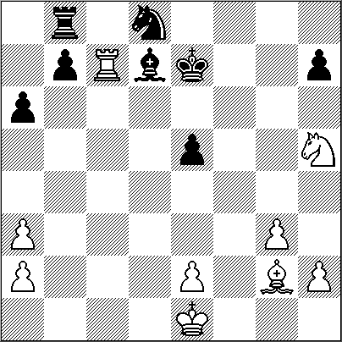
(¿Cómo es posible que la única jugada salvadora consista en estorbar al propio peón? Porque, utilizando la citada magia geométrica, el rey blanco amenaza, por un lado, el ataque al peon negro, con Rf6; y por otro se acerca al control de la casilla esencial b5; por el contrario,tras [1.Rg7 g5 2.Rf6 g4 3.Re5 g3 4.e7 Ab5 , las blancas deberían rendirse de inmediato)]
1...g5 2.Rd6!!
(la amenaza principal es Re5, alcanzando al peon negro)
2...g4 3.e7! Ab5 4.Rc5!
(misión cumplida: al atacar el alfil, el rey blanco gana el tiempo que necesitaba para controlar el peon negro)
4...Ae8 5.Rd4 g3 6.Re3 g2 7.Rf2 Ac6 8.e8D Axe8 9.Rxg2 . Tablas.
Es importante observar que, para ir de f8 a f2, se tarda lo mismo directamente por la columna, que por el camino diagonal e7-d6-c5-d4-e3-f2. ½-½
........................................................................

“EL ALFIL CATALÁN DE GIRI”

A. Giri - R. Van Kampen
Apertura Catalana (E04)
Cto de Holanda. Ámsterdam, 20.07.2012

Anish Giri, de 18 años, número uno sub 20 del mundo, jugará un duelo con Vasili Ivanchuk en León del 7 al 9 de junio (http://bit.ly/lQdCVD). Una bella muestra de su talento y claridad de ideas:
1.d4 Cf6 2.c4 e6 3.Cf3 d5 4.g3 dxc4 5.Ag2 Ab4+ 6.Ad2 c5 7.dxc5 Axc5 8.Ca3! (novedad, con una profunda idea detrás) 8...Ce4 9.0-0 Cxd2 10.Cxd2 c3!
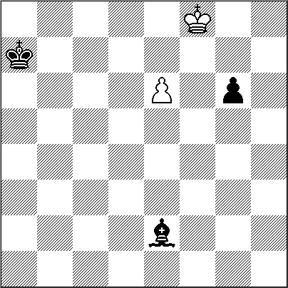
[(es importante estropear un poco la estructura de peones blancos, porque tras 10...0-0 11.Caxc4 , la posición sería muy incómoda para las negras, por la gran potencia del 'alfil catalan' en g2 y las correspondientes dificultades para desarrollar el ala de dama)]
11.Ce4 Dxd1
[(si 11...cxb2?? 12.Dxd8+ Rxd8 13.Tad1+ Cd7 14.Cxc5 , ganando)]
12.Taxd1 Axa3 13.bxa3 Re7 14.Cxc3 Cc6 (esta posición merece un análisis concienzudo; la ventaja blanca es mucho mayor de lo que parece, porque los peones doblados en a2 y a3 son menos importantes que la columna 'b' abierta, donde la presión incrementará la tremenda presión del 'alfil catalan'; en consecuencia, las negras van a sufrir serios problemas para desarrollar el ala de dama)
15.Tb1! Td8 16.Tfc1
(las blancas no amenazan nada dramático, pero pueden seguir elevando la presión con f4-Rf2-e4-Re3, preparándose para un final muy ventajoso)
16...Td2 17.Rf1 Cd8 18.Re1 Td7 19.Cb5! a6 (ahora se ha debilitado b6)
20.Cc7 Tb8 21.Tb6!
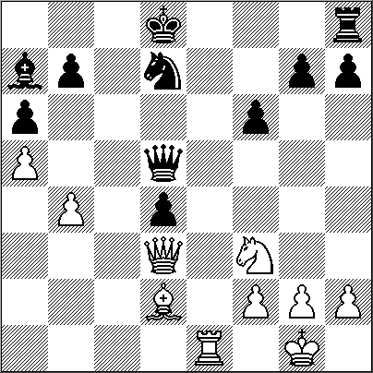
[(aún más molesta que 21.Cxa6 Ta8 22.Cb4 que permitiria cierto alivio para las negras)] 21...Td6 22.Txd6! Rxd6 23.Ce8+ Re7 24.Cxg7
(ganar este peón ha sido mucho mejor que tomar el de a6; Giri empieza a recolectar la fruta madura)
24...Ad7 25.Ch5 e5 26.f4! f6 27.fxe5 fxe5 28.Tc5 Cf7?
[(acelera la derrota, que seria más lenta tras 28...Ac6 29.Axc6 Cxc6 30.g4 )]
29.Tc7 Cd8 (diagrama)

30.Cf6!
y Van Kampen se rindió porque tras 30...Rxf6 31.Txd7 h6 32.Td6+ Rg7 33.Ae4 , el 'alfil catalán' y la torre activa dominarían todo el tablero. 1-0
........................................................................

“CARUANA SALE DE SU CRISIS”

F. Caruana - G. Meier
Defensa Francesa (C10)
Baden Baden, 07.02.2013

Buen trabajo de Caruana:
1.e4 e6 2.d4 d5 3.Cc3 dxe4 4.Cxe4 Cd7 5.Cf3 Cgf6 6.Cxf6+ Cxf6 7.Ae3 Cd5 8.Ad2 c5 9.Ab5+ Ad7 10.Axd7+ Dxd7 11.c4 Cb6 12.Tc1 f6
[(esta jugada se comprende mejor tras ver un antecedente: 12...Ae7 13.dxc5 Axc5 14.b4 Ae7 15.c5 Cd5 16.Ce5 Dc7 17.Da4+ Rf8 18.Cd3 , con ventaja blanca, Kariakin-Navara, Janti Mansiisk 2009)]
13.0-0 cxd4 (novedad; Meier confia en que el mejor desarrollo de las blancas no compense el peón sacrificado)
14.Te1 Tc8!
(evita c5)
15.Db3 Ae7?!
[(conviene analizar a fondo 15...Rf7!? , que quizá sea la variante crítica)]
16.c5! Txc5
[(tras 16...Axc5? 17.Txe6+ Rd8 18.Ce5! fxe5 19.Ag5+ Rc7 20.Te7 , las negras estarian perdidas)]
17.Txc5 Axc5 18.Txe6+ Rd8 19.Te1!
(evita el cambio de torres con Te8; la posición pende ahora del débil peón en d4; si desaparece, las negras estarán perdidas con el rey en el centro)
19...Dd5
[(tras 19...Te8 20.Tc1! Ca4 (-o bien 20...Af8 21.Aa5 , con clara ventaja-) 21.Td1 , sería más facil jugar con blancas)]
20.Dd3! Cd7 21.b4! Ab6 22.a4 a6?!
[(quiza fuera el momento de 22...Te8! , y si 23.Td1 De4 24.Db3 De6 , aliviando la presion)]
23.a5 Aa7? (diagrama)

[(la última via de posible salvación era 23...Ac7 24.Cxd4 Rc8 25.Tc1 Rb8 , aunque habria ventaja blanca)]
24.Af4!
(aunque no lo parezca, las negras ya estan perdidas)
24...Cb8
[(si 24...Te8? 25.Ac7+ Rxc7 26.Txe8 , ganando; (si 24...g5 25.Ag3 g4 26.De2! Df7 27.Dc2! Ab8 28.Cxd4 , y todo se desmorona;
si 24...Cf8 25.Dc2! Dc6 (-o bien 25...Ce6 26.Txe6 Dxe6 27.Dc7+ Re8 28.Dxb7 , con ventaja decisiva-) 26.Db3 Dd7 27.Ag3! , para contestar a 27...Cg6 con 28.Te6 , deja a las negras atadas)]
25.Axb8! Axb8 26.Cxd4 (misión cumplida: el rey negro en el centro garantiza la victoria blanca)
26...Dd6
[(un ejemplo de las penurias de las negras: 26...Rc8 27.Tc1+ Ac7 28.Dg3 De5 29.Dxe5 fxe5 30.Ce6 Rd7 31.Txc7+ Rxe6 32.Txg7 Td8 33.Rf1 , y el final esta ganado)]
27.Ce6+ Re7 28.Cc5+ Rf7 29.Dc4+ Rg6 30.g3 h5 31.De4+ Rh6 32.Dxb7 Dd2 33.Te7 Dd1+ 34.Rg2 h4 35.Dd7 Ad6 36.Ce4, y Meier dejo de sufrir. 1-0
........................................................................

“CONTROLAR NO ES FÁCIL”

F. Caruana - A. Naiditsch
Defensa Siciliana (B90)
Baden-Baden, 09.02.2013

Gran juego de Caruana, hasta que pierde el control, pero luego triunfa en apuros de tiempo:
1.e4 c5 2.Cf3 d6 3.d4 cxd4 4.Cxd4 Cf6 5.Cc3 a6 6.Ae3 e5 7.Cb3 Ae7 8.Dd2 Cg4 9.g3 0-0 10.0-0-0 a5!?
(novedad)
11.Rb1 a4 12.Cc1 a3 13.b3 Cxe3 14.Dxe3 Ag5?!
(es discutible que este alfil vaya a estar mejor en h6)
15.f4 Ah6 16.Cd3 Cc6
(lo bueno de la posición negra es la cuña en a3; lo malo, además de las debilidades en d6 y d5, el riesgo de que el alfil quede mal en h6)
17.h4! Cd4 18.Cb4 Ag4 19.Td2 Tc8 20.Cbd5 f5?!
[(probablemente era mejor 20...Ae6 )]
21.Ac4 Rh8 22.Txd4! exd4 23.Dxd4
(el sacrificio está más que justificado: piezas blancas centralizadas, peón de ventaja y alfil enterrado en h6)
23...Af3 24.Te1 fxe4 25.Cb5?!
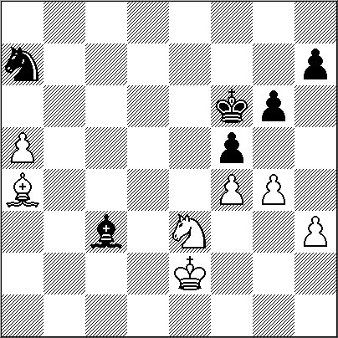
[(Caruana descarta 25.Cxe4?! por 25...Axe4 26.Txe4 Te8 , seguido de Dd7; pero 25.Ab5! controlando e8, para tomar después en e4, daba ventaja a las blancas)]
25...Tc6 26.c3 Dd7 27.Cxa3 Dh3 28.Tg1? [(Caruana juega con fuego; lo prudente era 28.Df2 , aunque permitiria 28...g6! 29.Cb5 Ag7 30.Cd4 Tc5 , y la posicion seria de doble filo)]
28...Dh2! 29.Cb5 Ta8 30.a3 e3! 31.Te1
[(si 31.Dxe3? Ae4+ 32.Dxe4 (-si 32.Ra1 Tca6! , y ganan las negras-) 32...Dxg1+ 33.Rb2 Dxg3 , con ventaja negra)]
31...e2 32.De3 Dg2?
[(las negras ganaban con 32...Dxg3! 33.Txe2 Dg6+ 34.Ad3 Dh5 , y las blancas pierden material)]
33.Cd4 Txc4! 34.bxc4 Ah5 35.Cxe2 Te8 36.Ce7 (diagrama)
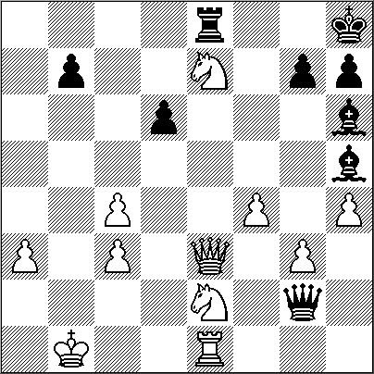
36...g5??
[(Naiditsch pierde el control en apuros de tiempo, cuando aún tenía una importante baza: 36...g6! , con la amenaza Af8, y si 37.Cd4 (-quiza sea mejor 37.Cc1 -) 37...Af8 38.De6 Txe7 39.Df6+ Rg8 40.Txe7 Axe7 41.Dxe7 Dg1+ 42.Rb2 Dg2+ , tablas)] 37.fxg5 Af8 38.Cf4! , y Naiditsch se rindio: si 38...Txe7 39.Dxe7 Axe7 40.Cxg2 . con ventaja decisiva. 1-0

EN VILLA DEL PARQUE

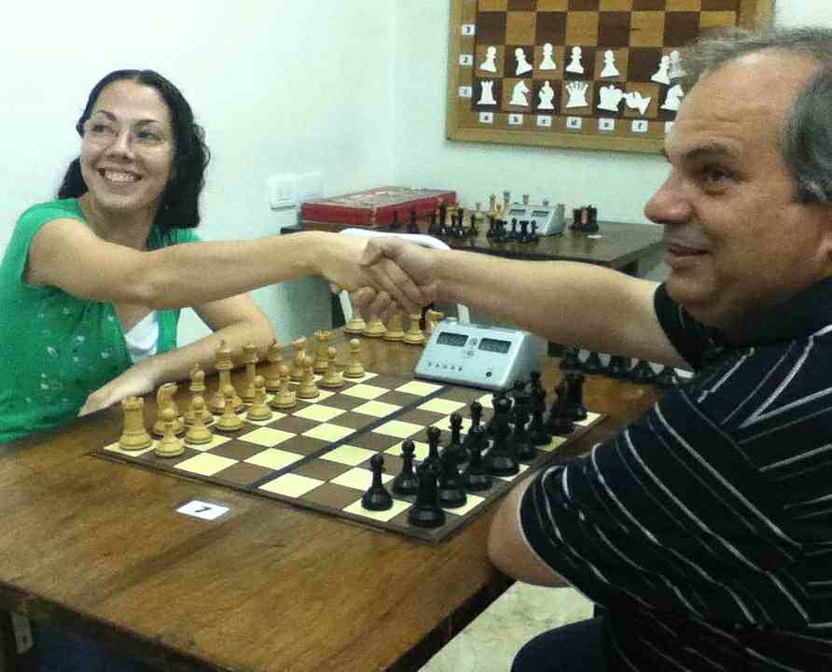
En el Club de Ajedrez de Villa del Parque (Buenos Aires, Argentina) el lunes 11 de febrero se jugaron dos partidas por el desempate del match entre los Mtos. Fide Marisa Zuriel y Marcelo Reides.
Resultó ganador por 2 a 0 el MF Marcelo Reides quien así obtuvo el derecho a desafiar al MF Kevin Paveto por el título de Campéon del Club..

Zuriel, Marisa – Reides Marcelo
Partida Nro. 1, 11.02.2013

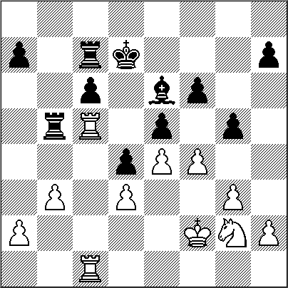
29.Ce1 Rd6
30.fxe5+ fxe5

31.Txb5 Tf7+
32.Rg2 cxb5
33.Tc2 g4
34.Tb2 a5
35.Tc2 Ta7
36.Rf2 b4
37.Re2 a4
38.Tb2 axb3
39.axb3 Ta1
40.Rd2 Rc5
41.Tc2+ Rb6
42.Tb2 Rb5
0-1
Reides, Marcelo - Zuriel, Marisa [B50]
Partida Nro. 2, 11.02.2013

1.e4 c5
2.Cf3 d6
3.c3 Cf6
4.Ad3 Cc6
5.h3 g6
6.Ac2 Ag7
7.0-0 0-0
8.d4 cxd4
9.cxd4 e5
10.dxe5 dxe5
11.Cc3 Ae6
12.Ae3 De7
13.De2 Tfd8
14.Tfd1 Ch5
15.Cd5 Axd5
16.exd5 Cb4
17.Ab3 e4
18.Ag5 Af6
19.d6 Txd6
20.Txd6 Dxd6
21.Dxe4 Tf8
22.Td1 Dc5
23.Ae3 Db5
24.a4 Te8
25.Dg4 Da5
26.Ad2 Ae7
27.Dd7 Cf6
28.Dxb7 Db6
29.Dxb6 axb6
30.Te1 Ac5
31.Txe8+ Cxe8
32.Axb4 Axb4
33.Ce5 Cd6
34.Rf1 Rg7
35.Re2 f5
36.Cc4 Cc8
37.Ac2 Rf6
38.f4 Ac5
39.g4 Ce7
40.b4 Ad4
41.a5 bxa5
42.bxa5 Cc6
43.Aa4 Ca7
44.Ce3 Ac3 1:0

Kevin Paveto
NUESTRO CÍRCULO
Director: Arqto. Roberto Pagura
ropagura@ciudad.com.ar
(54 -11) 4958-5808 Yatay 120 8ºD
1184. Buenos Aires – Argentina

